به نام خدا

پروژه ترجمه صفحات 83 تا 100 کتاب:

"Design of concrete structures-Darwin Dolan-2021"

جواد پورنصرت

زمستان 1400

**فهرست مطالب**

**فصل چهارم) طراحی و تحلیل تیرهای خمشی..........................................................3**

**4.1 مقدمه.............................................................................................3**

**4.2 رفتار تیرهای بتن آرمه.........................................................................3**

**4.3 طراحی تیرهای مستطیل شکل تقویت شده با کشش................................................19**

**اطلاعات تکمیلی ترجمه.........................................................................................32**

**فصل چهارم**

***طراحی و تحلیل تیرهای خمشی***

**۴-۱ مقدمه**

فرضیات اساسی تحلیل و طراحی اعضای بتن آرمه که در بخش ۴-۳ معرفی شدند و کاربرد آن فرضیات در مورد بارگذاری ساده محوری در بخش ۵-۳ توضیح داده شده است. خمش تیر‌های همگن در بخش ۶-۳ توضیح داده شده است. و در حال حاضر دانشجو باید بخش های ۴-۳و ۵-۳و ۶-۳ را برای توسعه روش هایی برای تجزیه و تحلیل و طراحی تیر ها در این فصل مرور کند زیرا در این فضل از همان فرضیات و مفاهیم استفاده خواهد شد. این فصل شامل تجزیه و تحلیل برای خمش, از جمله ابعاد صلب بتنی و انتخاب و قرار دادن فولاد تقویت کننده است. سایر جنبه های مهم طراحی تیر, از جمله تقویت برشی، اتصال و لنگر تیر تقویت کننده و و سوالات مهم قابلیت استفاده(به عنوان مثال، محدود کردن انحرافات و کنترل ترک خوردگی بتن) در فصل های 5، 6 و 7 بررسی خواهد شد.

**۴-۲ رفتار تیرهای بتن آرمه**

تیرهای بتنی ساده به عنوان اعضای خمشی ناکارآمد هستند زیرا استحکام کششی در خمش (مدول گسیختگی، به بخش 2.9 مراجعه کنید) کسری کوچک از مقاومت فشاری است. به عنوان یک نتیجه, چنین تیرهایی در سمت کشش در بارهای کم مدتها قبل از کار می افتند از مقاومت بتن در سمت فشاری به طور کامل استفاده شده است. به همین دلیل, میلگردهای تقویت کننده فولادی در سمت کشش نزدیک به منتهی الیه با حفاظت مناسب در برابر آتش و خوردگی فولاد قرار می گیرند. در چنین تیر بتن مسلحی, تنش ناشی از لحظات خمشی عمدتا توسط آرماتور فولادی تحمل می شود, در حالی که بتن به تنهایی معمولاً قادر است در برابر فشار مربوطه مقاومت کند. اگر از لغزش نسبی جلوگیری شود، چنین عمل مشترک دو ماده تضمین می شود. این امر با استفاده از میلگردهای تغییر شکل یافته با استحکام باند بالا در سطح مشترک فولاد و بتن (بخش 2.14 را ببینید) و در صورت لزوم، توسط لنگر مخصوص انتهای میله ها حاصل می شود. یک مثال ساده از چنین تیرهایی با نامگذاری مرسوم برای ابعاد مقطع، در شکل 4.1 نشان داده شده است. برای سادگی، بحث زیر به تیرهای با مقطع مستطیلی می پردازد، حتی اگر اعضای دیگر اشکال در اکثر سازه های بتنی بسیار رایج هستند. ارتفاع تیر در شکل 4.1a نشان داده شده است. شکل 4.1b مقطع تیر را نشان می دهد، به دنبال آن توزیع کرنش و تنش های مربوطه بر روی مقطع در شکل 4.1c اعمال می شود. این نمایش مقطع تیر و به دنبال آن توزیع کرنش و تنش در سراسر این متن استفاده شده است.

هنگامی که بار روی چنین تیری به تدریج از صفر به بزرگی افزایش می یابد که باعث از کار افتادن تیر می شود، چندین مرحله مختلف رفتار را می توان به وضوح تشخیص داد.

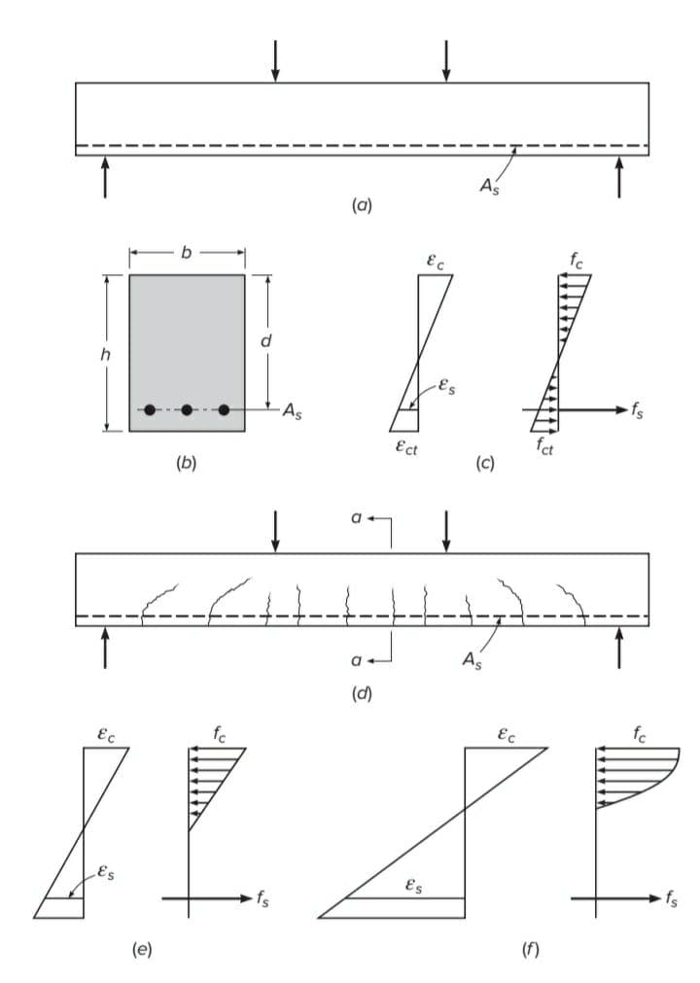

شکل 4.1(رفتار تیر بتن آرمه تحت افزایش بار.)

متمایز در بارهای کم، تا زمانی که حداکثر تنش کششی در بتن از مدول گسیختگی کمتر باشد، کل مقطع بتن در مقاومت در برابر تنش، در فشار در یک طرف و در کشش در طرف دیگر محور خنثی مؤثر است. علاوه بر این، آرماتورها که به همان میزان بتن مجاور تغییر شکل می دهند، تحت تنش های کششی نیز قرار دارند. در این مرحله تمام تنش‌های بتن دارای مقدار کمی بوده و متناسب با کرنش‌ها هستند. توزیع کرنش ها و تنش ها در بتن و فولاد بر روی عمق مقطع در شکل 4.1c نشان داده شده است. با افزایش بیشتر بار، مقاومت کششی بتن به زودی حاصل می شود و در این مرحله ترک های کششی ایجاد می شود. اینها به سرعت به سمت بالا یا نزدیک به سطح محور خنثی منتشر می شوند که به نوبه خود با ترک پیشرونده به سمت بالا جابه جا می شوند. شکل کلی و توزیع این ترک های کششی در شکل 4.1d نشان داده شده است. در تیرهایی که به خوبی طراحی شده اند، عرض این ترک ها به قدری کم است (ترک های مویی) که از نظر حفاظت در برابر خوردگی و ظاهر ایرادی ندارند. با این حال، وجود آنها عمیقاً بر رفتار تیر تحت بار تأثیر می گذارد. در یک مقطع ترک خورده، یعنی در مقطعی که در شکافی مانند a-a در شکل 4.1d واقع شده است، مناسب است که بتن را بدون تنش کششی در نظر گرفت. از این رو، همانطور که در اعضای کششی (بخش 3.5b)، از فولاد خواسته می شود تا در برابر کل کشش مقاومت کند. در بارهای متوسط، اگر تنش‌های بتن تقریباً از  تجاوز نکند، تنش‌ها و کرنش‌ها همچنان متناسب هستند (شکل 3.3 را ببینید). توزیع کرنش ها و تنش ها در یا نزدیک یک بخش ترک خورده همان چیزی است که در شکل 4.1e نشان داده شده است. هنگامی که بار همچنان بیشتر افزایش می یابد، تنش ها و کرنش ها به ترتیب افزایش می یابند و دیگر متناسب نیستند. رابطه غیر خطی متعاقب بین تنش ها و کرنش ها همان است که توسط منحنی تنش-کرنش بتن ارائه می شود. بنابراین، همانطور که در تیرهای همگن (نگاه کنید به شکل 3.5)، توزیع تنش های بتن در سمت فشاری تیر به همان شکل منحنی تنش-کرنش است. شکل 4.1f توزیع کرنش ها و تنش ها را نزدیک به بار نهایی نشان می دهد. در نهایت به ظرفیت حمل تیر می رسد. شکست می تواند به یکی از دو روش ایجاد شود. هنگامی که مقادیر نسبتاً متوسطی از آرماتورها استفاده می شود، در مقداری از بار، فولاد به نقطه تسلیم خود می رسد. در این تنش، آرماتور به طور ناگهانی تسلیم می شود و به مقدار زیادی کشیده می شود (شکل 2.19 را ببینید)، و ترک های کششی در بتن به طور قابل مشاهده گسترده شده و به سمت بالا منتشر می شوند، با انحراف قابل توجه تیر به طور همزمان. وقتی این اتفاق می‌افتد، کرنش‌ها در ناحیه فشار باقی‌مانده بتن به حدی افزایش می‌یابد که له شدن بتن، شکست فشاری ثانویه، با باری کمی بزرگ‌تر از باری که باعث تسلیم فولاد شده است، رخ می‌دهد. بنابراین، به طور موثر، رسیدن به نقطه تسلیم در فولاد، ظرفیت حمل تیرهای با تقویت متوسط را تعیین می کند. چنین شکست تسلیم تدریجی است و قبل از آن علائم قابل مشاهده پریشانی، مانند عریض شدن و طولانی شدن ترک ها و افزایش قابل توجه در انحراف وجود دارد.

از سوی دیگر، اگر مقادیر زیادی آرماتور یا مقادیر معمولی فولاد با مقاومت بسیار بالا استفاده شود، ممکن است مقاومت فشاری بتن قبل از شروع تسلیم شدن فولاد به پایان برسد. وقتی کرنش‌ها آنقدر بزرگ می‌شوند که یکپارچگی بتن را مختل می‌کنند، بتن با خرد شدن از بین می‌رود. معیارهای دقیقی برای این رخداد هنوز مشخص نشده است، اما مشاهده شده است که تیرهای مستطیلی در فشار زمانی که کرنش های بتن به مقادیر 0.003 تا 0.004 می رسند، شکست می خورند. شکست فشاری از طریق خرد شدن بتن ناگهانی است، ماهیت تقریباً انفجاری دارد و بدون هشدار رخ می دهد. به همین دلیل، عمل خوبی است که تیرها را به گونه ای ابعاد دهیم که در صورت بارگذاری بیش از حد، شکست با تسلیم فولاد به جای خرد کردن بتن آغاز شود. تجزیه و تحلیل تنش ها و استحکام در مراحل مختلف که توضیح داده شد در بخش‌های بعدی مورد بحث قرار می گیرد.

الف: تنش های کشسان و بخش بدون ترک

تا زمانی که تنش کششی در بتن کوچکتر از مدول گسیختگی باشد، به طوری که هیچ ترک تنشی ایجاد نشود، توزیع کرنش و تنش همانطور که در شکل 4.1c نشان داده شده است، اساساً مانند تیر الاستیک و همگن است (شکل 3.5b). تنها تفاوت وجود ماده تقویت کننده فولادی است. همانطور که در بخش 3.5a نشان داده شده است، در محدوده الاستیک، برای هر مقدار معینی از کرنش، تنش در فولاد n برابر تنش بتن است معادله (3.1). در همان بخش نشان داده شد که می توان این واقعیت را در محاسبات با جایگزینی مقطع واقعی فولاد و بتن با مقطع ساختگی که تنها از بتن تصور می شود، در نظر گرفت. در این "بخش تبدیل شده"، منطقه واقعی آرماتور با یک منطقه بتنی معادل برابر با  واقع در سطح فولاد جایگزین می شود. بخش تبدیل شده و بدون ترک مربوط به تیر شکل 4.1b در شکل 4.2 نشان داده شده است.

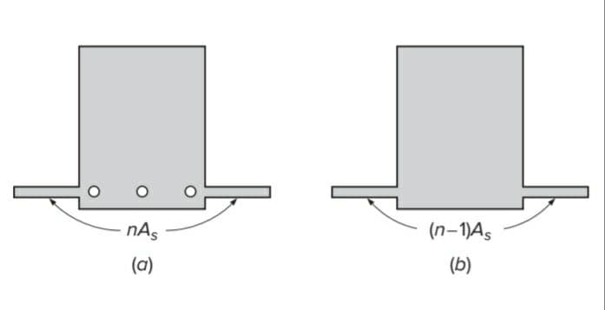*شکل 4.2 بخش تیر تبدیل نشده ترک خورده.*

دایره های شکل 4.2a نشان دهنده آرماتورهایی است که برداشته شده و با سطح معادل بتن جایگزین شده است. اغلب راحت است که از نمایش نشان داده شده در شکل 4.2b استفاده کنید، و عضو را به عنوان یکپارچه در داخل مرزهای اصلی خود در نظر بگیرید و در عین حال یک مساحت معادل بتن برابر با  اضافه کنید.

هنگامی که مقطع تبدیل شده به دست آمد، روش های معمول آنالیز تیرهای همگن الاستیک اعمال می شود. یعنی خصوصیات مقطع (موقعیت محور خنثی، ممان اینرسی، مدول مقطع و غیره) به روش معمول محاسبه می شود و به ویژه تنش ها با معادله ها محاسبه می شوند. (3.11) تا (3.13).

**مثال ۱-۴**

یک تیر مستطیلی دارای ابعاد (نگاه کنید به شکل 4.3) b = 10 اینچ، h = 25 اینچ، و d = 23 اینچ است و با سه میله گرد شماره 8 (شماره 25) تقویت شده است به طوری که = 2.37 است. در 2 . مقاومت فشاری بتن fc 4000 psi و مقاومت کششی در خمش (مدول گسیختگی) 475 psi است. نقطه تسلیم فولاد f y 60000 psi است، منحنی های تنش-کرنش مواد در شکل 3.3 است. تنش های ناشی از یک لنگر خمشی M = 45 را برحسب ft-kips تعیین کنید:

پاسخ: با مقدار n = = 29,000,000 ∕ 3,600,000 = 8، باید به طرح مستطیلی یک مساحت اضافه کرد (n − 1) = 7 × 2.37 = 16.59 در 2 و توزیع آن به شکل کمی گرد است. شکل 4.3، برای به دست آوردن بخش بدون ترک، تبدیل شده است. محاسبات متعارف نشان می دهد که محل محور خنثی این مقطع با y = 13.2 اینچ از بالای مقطع بدست می آید و ممان اینرسی آن در مورد این محور 14740 در 4 است. برای M = 45 فوت-کیپس = 540000 اینچ پوند، تنش فشاری بتن در فیبر بالایی از معادله 3.11 است.



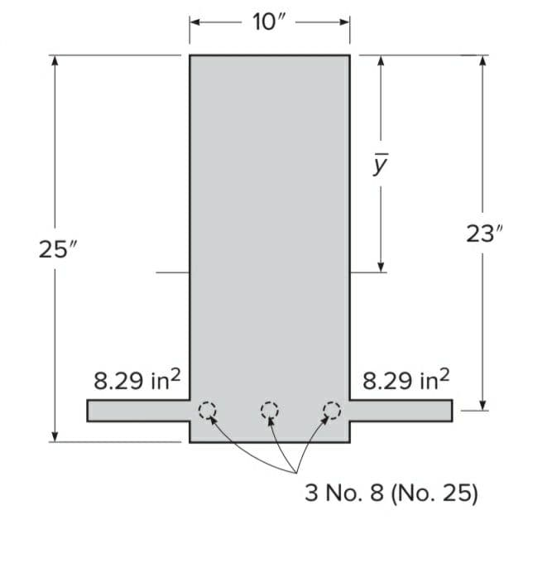

شکل 4.3

بخش تیر تبدیل شده از مثال 4.1.

و به طور مشابه، تنش کششی بتن در فیبر پایین، 11.8 اینچ از محور خنثی، است.



از آنجایی که این مقدار کمتر از مقاومت خمشی کششی داده شده بتن، psi 475 است، هیچ ترک کششی ایجاد نخواهد شد و محاسبه با مقطع تبدیل نشده و ترک خورده موجه است. تنش در فولاد، از معادله. (3.1) و (3.11)، است



با مقایسه fc و fs به ترتیب با مقاومت سیلندر بتن و نقطه تسلیم، مشاهده می شود که در این مرحله تنش های واقعی در مقایسه با مقاومت های موجود دو ماده بسیار کوچک است.

ب: تنش های الاستیک و برش ترک خورده

هنگامی که تنش کششی  از مدول گسیختگی تجاوز می کند، ترک ها شکل می گیرند، همانطور که در شکل 4.1d نشان داده شده است. اگر تنش فشاری بتن تقریباً کمتر از  باشد و تنش فولاد به نقطه تسلیم نرسیده باشد، هر دو ماده به رفتار کشسان یا تقریباً نزدیک ادامه می دهند. این وضعیت عموماً در سازه‌ها تحت شرایط سرویس و بارهای معمولی رخ می‌دهد، زیرا در این بارها تنش‌ها عموماً از مرتبه‌ای هستند که در مورد آن بحث شد. در این مرحله برای سادگی و با خطای کم، فرض بر این است که ترک‌های کششی تا محور خنثی پیشروی کرده‌اند و صفحه مقاطع قبل از خمش در عضو تغییر شکل‌یافته صاف هستند. وضعیت با توجه به توزیع کرنش و تنش همان است که در شکل 4.1e نشان داده شده است.

برای محاسبه تنش ها و کرنش ها در صورت تمایل، همچنان می توان از دستگاه مقطع تبدیل شده استفاده کرد. فقط باید این واقعیت را در نظر گرفت که تمام بتن هایی که تحت تنش قرار می گیرند ترک خورده فرض می شوند و بنابراین به طور موثر وجود ندارند. همانطور که در شکل 4.4a نشان داده شده است، سپس بخش تبدیل شده از بتن تحت فشار در یک طرف محور و  برابر مساحت فولاد در طرف دیگر تشکیل شده است.

فاصله تا محور خنثی در این مرحله معمولاً به صورت کسری  از عمق مؤثر  بیان می شود. (زمانی که بتن ترک خورد، هر ماده ای که در زیر فولاد قرار گرفته باشد، بی اثر است، به همین دلیل  عمق موثر تیر است.) برای تعیین محل محور خنثی، ممان ناحیه کشش حول محور برابر تعیین می شود. به لحظه منطقه فشرده سازی، که می دهد.

*فرمول (4.1)*



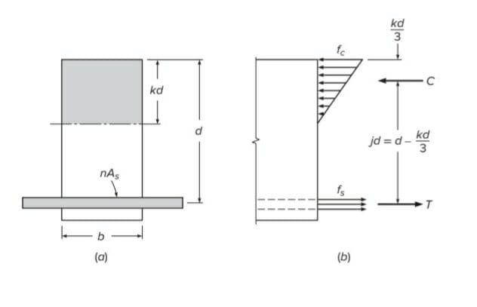

*شکل 4.4*

*بخش تبدیل شده ترک خورده و تنش های وارد بر مقطع.*

با به دست آوردن  با حل این معادله درجه دوم، می توان گشتاور اینرسی و سایر خواص مقطع تبدیل شده را مانند مورد قبل تعیین کرد. از طرف دیگر، می‌توان از اصول اولیه با در نظر گرفتن مستقیم نیروهایی که بر سطح مقطع عمل می‌کنند، اقدام کرد. اینها در شکل 4.4b نشان داده شده است. تنش بتن، با حداکثر مقدار  در لبه بیرونی، مطابق شکل به صورت خطی توزیع می شود. کل سطح فولاد  تحت تنش  قرار دارد. به همین ترتیب، کل نیروی فشار C و نیروی کشش کل T:

*فرمول) 4.2(*



و میدانیم که:



شرط مساوی بودن این دو نیرو از نظر عددی با نحوه تعیین موقعیت محور خنثی رعایت شده است. تعادل مستلزم آن است که زوج تشکیل شده توسط دو نیروی C و T از نظر عددی با لنگر خمشی خارجی M برابر باشد. بنابراین، گرفتن ممان در مورد نتیجه فشرده سازی C :

*فرمول) 4.3(*



که در آن  بازوی اهرمی داخلی بین C و T است. از معادله. (4.3)، تنش فولاد:

*فرمول) 4.4(*



برعکس، گرفتن لحظاتی در مورد نیروی کشش T می دهد

*فرمول) 4.5(*



که تنش بتن نیز برابر است با:

*فرمول) 4.6(*



در استفاده از معادلات از (4.2) تا (4.6)، برای تعیین فاصله محور خنثی  و بازوی اهرمی داخلی ، داشتن معادلاتی که با آن  و  را می توان مستقیماً یافت، راحت است. ابتدا نسبت تقویت را به صورت تعریف می کنیم.

*فرمول) 4.7(*



سپس را به معادله جایگزین کنید. (4.1) و با حل  به دست می آید:

*فرمول) 4.8(*



از شکل 4.4b مشاهده می شود که ، یا:

*فرمول) 4.9(*



فرمول مقادیر k و j برای تجزیه و تحلیل بخش ترک خورده الاستیک، برای نسبت‌های رایج تقویت‌کننده و نسبت‌های مدولار، در جدول A.6 پیوست  آمده است.

**مثال 4.2**

تیر مثال 4.1 تحت یک لنگر خمشی  (به جای 45 فوت-کیپس مانند مثال قبل) است. خواص و تنش های مربوطه را محاسبه کنید.

پاسخ:

اگر مقطع بدون ترک باقی می ماند، اکنون تنش کششی در بتن دو برابر مقدار قبلی آن یعنی خواهد بود. از آنجایی که این مقدار بسیار بیشتر از مدول گسیختگی بتن داده شده (475 psi) است، ترک هایی ایجاد می شود و تجزیه و تحلیل باید مطابق با شکل 4.4 باشد. معادله (4.1)، با درج کمیت های شناخته شده b، n، و As، فاصله تا محور خنثی اینچ، یا  را نشان می دهد. از معادله (4.9)، . با این مقادیر تنش فولاد از معادله به دست می آید. (4.4) به عنوان و حداکثر تنش بتن از معادله. (4.6) به صورت  است.

با مقایسه نتایج با مقادیر مربوطه برای همان پرتو وقتی که تحت یک دوم ممان قرار داشت، همانطور که قبلا محاسبه شد، متوجه می‌شویم که (1) محور خنثی به سمت بالا حرکت کرده است به طوری که فاصله آن از فیبر بالایی از 13.2 به 7.6 تغییر کرده است. که در.؛ (2) اگرچه ممان خمشی فقط دو برابر شده است، تنش فولاد از 2870 به  یا حدود 7.8 برابر افزایش یافته است، و تنش فشاری بتن از 484 به  یا 2.9 برابر افزایش یافته است. (3) ممان اینرسی بخش تبدیل شده ترک خورده به راحتی 5910 در 4 محاسبه می شود، در مقایسه با 14740 در 4 برای بخش بدون ترک. این امر بر میزان انحراف، همانطور که در فصل 7 بحث شد، تأثیر می‌گذارد. بنابراین، مشاهده می‌شود که تأثیر تشکیل ترک‌های کششی بر رفتار تیرهای بتن مسلح چقدر اساسی است.

ج :استحکام خمشی

محاسبه آن تنش ها و تغییر شکل هایی که در سازه در حال سرویس تحت بار طراحی رخ می دهد، در عمل سازه ای مورد توجه است. برای تیرهای بتن مسلح، این کار را می توان با روش هایی که اخیراً ارائه شد انجام داد، که رفتار الاستیک هر دو ماده را فرض می کند. به همان اندازه، اگر نه بیشتر، مهم است که مهندس سازه بتواند با دقت رضایت بخشی مقاومت یک سازه یا عضو سازه را پیش بینی کند. با بزرگتر کردن این مقاومت به میزان مناسبی نسبت به بزرگترین بارهای قابل انتظار در طول عمر سازه، حاشیه ایمنی کافی تضمین می شود. از نظر تاریخی، روش‌های مبتنی بر آنالیز الاستیک، مانند روش‌هایی که اخیراً ارائه شده یا تغییرات آن‌ها، برای این منظور مورد استفاده قرار گرفته‌اند. با این حال، واضح است که در بار نهایی یا نزدیک به آن، تنش ها دیگر متناسب با کرنش ها نیستند. در مورد تراکم محوری، این موضوع در بخش 3.5 به تفصیل مورد بحث قرار گرفته است، و در مورد خمش، اشاره شده است که در بارهای زیاد، نزدیک به شکست، توزیع تنش ها و کرنش ها مانند شکل 4.1 است.  به جای توزیع الاستیک شکل 4.1e. روش‌های واقعی‌تر تحلیل، مبتنی بر رفتار غیرکشسان واقعی به جای رفتار الاستیک فرضی مواد و بر اساس نتایج تحقیقات تجربی بسیار گسترده، برای پیش‌بینی استحکام اعضا ایجاد شده‌اند. آنها در حال حاضر تقریبا به طور انحصاری در عمل طراحی سازه استفاده می شوند.

اگر توزیع تنش های فشاری بتن در بار نهایی یا نزدیک به بار نهایی (شکل 4.1f) دارای یک شکل کاملاً مشخص و ثابت سهمی، ذوزنقه ای یا غیره باشد، می توان یک نظریه کاملاً منطقی از مقاومت خمشی به دست آورد، همانطور که نظریه خمش الاستیک با شکل مثلثی شناخته شده توزیع تنش (شکل های 3.5b و 4.1c و e) ساده و منطقی است. در واقع، بازرسی از انجیر. 2.3، 2.4، و 2.6، و بسیاری از منحنی های تنش تنش بتن دیگری که منتشر شده است، نشان می دهد که شکل هندسی توزیع تنش بسیار متنوع است و به عوامل متعددی مانند مقاومت سیلندر و سرعت و مدت زمان بستگی دارد. بارگذاری. به این دلیل و دلایل دیگر، یک نظریه خمشی کاملاً منطقی برای بتن مسلح هنوز ایجاد نشده است (مراجع 4.1 تا 4.3). بنابراین، روش‌های کنونی آنالیز تا حدی بر اساس قوانین شناخته شده مکانیک هستند و در صورت نیاز با اطلاعات آزمایشی گسترده تکمیل می‌شوند.

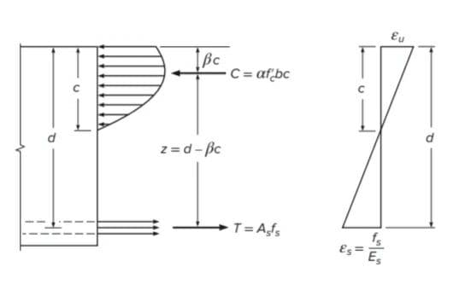

*شکل 4.5 توزیع تنش و کرنش در بار نهایی.*

شکل 4.5 توزیع تنش ها و کرنش های داخلی را در زمانی که تیر در شرف از کار افتادن است نشان میدهد. روشی برای محاسبه آن گشتاور  (گشتاور اسمی) که در آن تیر با تسلیم کشش فولاد یا با خرد شدن بتن در فیبر فشاری بیرونی شکست می‌خورد. برای حالت اول شکست، معیار این است که تنش فولاد برابر با نقطه تسلیم،  باشد. قبلاً ذکر شد که معیار دقیقی برای شکست فشاری بتن هنوز مشخص نیست، اما برای تیرهای مستطیلی، کرنش های 0.003 تا 0.004 بلافاصله قبل از شکست اندازه گیری شده است. اگر کمی محافظه کارانه نگاه کنیم, زمانی که حداکثر کرنش به 0.003 میرسد بتن در شرف خرد شدن است. در مقایسه با آزمایش های بسیار زیاد تیرها و ستون ها با تنوع قابل توجهی از اشکال و دقت رضایت بخشی را نشان میدهد. و می توان استحکام ایمن را پیش بینی کرد (مرجع 4.4). علاوه بر این دو معیار (تسلیم فولاد در تنش  و خرد شدن بتن در کرنش 0.003)، واقعاً نیازی به دانستن شکل دقیق توزیع تنش بتن در شکل 4.5 نیست. آنچه ضروری است این است که برای یک فاصله معین c از محور خنثی، (1) کل نیروی فشاری حاصل C در بتن و (2) موقعیت عمودی آن، یعنی فاصله آن از فیبر فشاری بیرونی را بدانیم. در یک تیر مستطیلی، مساحتی که تحت فشار قرار می گیرد bc است و کل نیروی فشار وارد بر این ناحیه را می توان به صورت بیان کرد که میانگین تنش فشاری در ناحیه bc است. بدیهی است که متوسط تنش فشاری که می تواند قبل از وقوع شکست ایجاد شود، بزرگتر شود، مقاومت سیلندر بتن خاص بیشتر می شود.

*فرمول) 4.10(*



و

*فرمول) 4.11(*



برای یک فاصله مشخص c تا محور خنثی، مکان C را می توان به عنوان کسری β از این فاصله تعریف کرد. بنابراین، همانطور که در شکل 4.5 نشان داده شده است، برای بتن با مقاومت معین، لازم است فقط α و β دانست تا اثر تنش های فشاری بتن به طور کامل مشخص شود.اندازه‌گیری‌های مستقیم گسترده، و همچنین ارزیابی‌های غیرمستقیم آزمایش‌های پرتوهای متعدد، نشان داده‌اند که مقادیر زیر برای α و β به‌طور رضایت‌بخشی دقیق هستند (رجوع کنید به شماره 4.5، که α به عنوان k 1 k 3 و β به عنوان k 2 تعیین شده است).

α برابر 0.72 برای  است و 0.04 برای هر  بالای 4000 تا  کاهش می یابد. برای  است.

 برابر 0.425 برای  است و 0.025 برای هر  بالای 4000 تا  کاهش می یابد. برای  است.

کاهش α و β برای بتن های با مقاومت بالا به این واقعیت مربوط می شود که چنین بتن هایی شکننده تر هستند. یعنی، نمودار تنش-کرنش منحنی تیزتری را با یک بخش نزدیک به افقی کوچکتر نشان می دهند (شکل های 2.3 و 2.4 را ببینید). شکل 4.6 این روابط ساده را نشان می دهد.

اگر این اطلاعات تجربی پذیرفته شود، حداکثر گشتاور را می توان از قوانین تعادل و با این فرض که سطح مقطع صفحه صاف می ماند محاسبه کرد, تعادل ایجاب می کند:

*فرمول) 4.12(*



همچنین ممان خمشی که زوج نیروهای C و T است را می توان به یک صورت نوشت:

*فرمول 4.13* 

*فرمول 4.14* 

برای شکست ناشی از تسلیم فولاد کششی،  . جایگزینی این مقدار در رابطه (4.12)، فاصله تا محور خنثی به دست می آید:

*فرمول (4.15a)*



روش دیگر، با استفاده از ، فاصله محور خنثی است:

*فرمول (4.15b)*



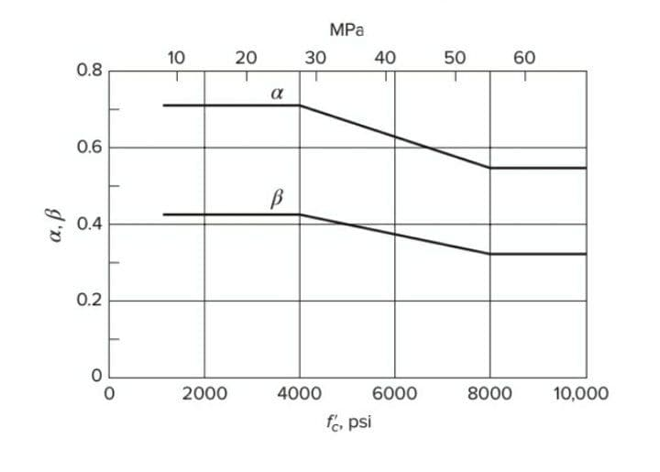*شکل 4.6*

*تغییر مگاپاسکال α و β با مقاومت بتن* *.*

دادن فاصله از محور خنثی در هنگام شکست کشش. سپس گشتاور اسمی  از معادله به دست می آید. (4.13) با مقدار c که به تازگی تعیین شده است، و  به این معنا که،

*فرمول (4.16a)*



با مقادیر خاص و تجربی به دست آمده برای α و β که قبلا داده شده بود، این می شود:

*فرمول (4.16b)*



اگر برای نسبت‌های آرماتور بزرگ‌تر، فولاد در هنگام شکست به تسلیم نرسد، در آن صورت کرنش در بتن به  می‌شود. تنش فولاد  که به نقطه تسلیم نرسیده است با کرنش فولاد  متناسب است. یعنی طبق قانون هوک:



از توزیع کرنش نشان داده شده در شکل 4.5، کرنش فولاد ε s را می توان بر حسب فاصله c با ارزیابی مثلث های مشابه بیان کرد، پس از آن مشاهده می شود که:

فرمول (4.17)



فرمول (4.18)



و این درجه دوم ممکن است برای c، تنها مجهول برای پرتو داده شده حل شود. با دانستن هر دو  و  ، ممان اسمی تیر، به حدی تقویت شده است که شکست در اثر خرد شدن بتن رخ می دهد، ممکن است از هر دو رابطه پیدا شود. (4.13) یا رابطه (4.14).

اینکه آیا فولاد در هنگام شکست تسلیم شده است یا نه، می توان با مقایسه نسبت آرماتور واقعی با نسبت آرماتور متعادل  تعیین کرد که نشان دهنده آن مقدار آرماتور لازم برای شکست تیر با خرد شدن بتن در همان بار است که باعث تسلیم شدن فولاد می شود.

این بدان معنی است که محور خنثی باید به گونه ای قرار گیرد که در باری که فولاد شروع به تسلیم می کند، بتن به حد کرنش فشاری  برسد. به همین ترتیب، تنظیم  در معادله (4.17) و جایگزینی کرنش تسلیم  به جای  مقدار  را می دهد که موقعیت منحصر به فرد محور خنثی مربوط به خرد شدن همزمان بتن و شروع تسلیم در فولاد را تعیین می کند.

فرمول (4.19)



جایگزین کردن مقدار c به معادله. (4.12)، با  ، نسبت تقویت متعادل را نشان می دهد.

فرمول (4.20)



**مثال 4.3**

گشتاور اسمی  را که در آن تیرهای مثال های 4.1 و 4.2 از کار می افتند، تعیین کنید.

پاسخ: برای این تیر نسبت آرماتور  است.

نسبت تقویت متعادل از معادله 20.4 محاسبه شده است و برابر 0.0284 میشود. از آنجایی که مقدار فولاد در تیر کمتر از مقداری است که با خرد شدن بتن باعث شکست می شود، با تسلیم شدن فولاد، تیر در کشش از بین می‌رود و گشتاور اسمی تیر از معادله 4.16.ب به دست میاید:





___________________________________________________________________

مقایسه این نتیجه با نمونه های 4.1 و 4.2 آموزنده است. در محاسبات قبلی، مشخص شد که در بارهای کم، زمانی که بتن هنوز در کشش ترک نخورده بود، محور خنثی در فاصله 13.2 اینچی از لبه فشار قرار داشت. در بارهای بیشتر، زمانی که بتن کششی ترک خورده بود اما تنش ها هنوز به اندازه کافی کوچک بود که الاستیک باشد، این فاصله 7.6 اینچ بود. همانطور که نشان داده شد بلافاصله قبل از شکست تیر، این فاصله به 4.9 اینچ کاهش یافته است. در مراحل بارگذاری، تنش در فولاد از  در مقطع بدون ترک به  در بخش الاستیک ترک خورده و به  در ظرفیت ممان اسمی افزایش یافت. این مهاجرت محور خنثی به سمت لبه تراکم و افزایش تنش فولاد با افزایش بار، یک تصویر گرافیکی از تفاوت بین مراحل مختلف رفتار است که از طریق آن یک تیر بتن مسلح با افزایش بار آن از صفر به مقدار عبور می کند, که باعث شکست آن می شود. مثال‌ها همچنین این واقعیت را نشان می‌دهند که گشتاورهای اسمی را نمی‌توان به‌طور دقیق با محاسبات الاستیک تعیین کرد.

**4.3 طراحی تیرهای مستطیل شکل تقویت شده با کشش**

بنا به دلایلی که در فصل 1 توضیح داده شد، طراحی کنونی سازه های بتن مسلح مبتنی بر مفهوم ارائه مقاومت کافی برای مقاومت در برابر اضافه بارهای فرضی است. استحکام اسمی یک عضو پیشنهادی بر اساس بهترین دانش فعلی از عضو و رفتار مواد محاسبه می‌شود. این استحکام اسمی با ضریب کاهش مقاومت  ، کمتر از واحد، اصلاح می شود تا استحکام طراحی به دست آید. استحکام مورد نیاز، در صورتی که مرحله اضافه بار فرضی واقعاً محقق شود، با اعمال ضریب بار  ، بیشتر از واحد، به بارهای واقعی مورد انتظار پیدا می‌شود. این بارهای خدمات مورد انتظار شامل بار مرده محاسبه شده، بار زنده محاسبه شده یا قانونی مشخص شده، و بارهای محیطی مانند بارهای ناشی از باد، زلزله یا دما است. بنابراین اعضای بتن مسلح به گونه ای تناسب دارند که همانطور که در معادله نشان داده شده است. (1.5)، که در آن  نشان دهنده مقاومت اسمی در خمش، رانش، برش، و پیچش است، و زیرمجموعه  نشان دهنده لنگر بار عاملی، رانش، برش و پیچش است. ضرایب کاهش مقاومت  بسته به نوع مقاومتی که باید محاسبه شود، اهمیت عضو در سازه و سایر ملاحظات مورد بحث در فصل 1 متفاوت است.



عضوی که بر اساس استحکام کافی در یک مرحله اضافه بار مشخص شده تناسب داشته باشد نیز باید در شرایط بار سرویس معمولی به شیوه ای رضایت بخش عمل کند. به طور خاص، انحراف باید به مقدار قابل قبولی محدود شود و ترک های کششی بتن، که به طور اجتناب ناپذیری رخ می دهند، باید دارای عرض کم و به خوبی در سراسر ناحیه کششی توزیع شوند. بنابراین، پس از تناسب برای استحکام کافی، انحرافات محاسبه شده و با مقادیر محدود (یا به‌طور دیگری کنترل می‌شوند)، و عرض ترک با ابزارهای خاص محدود می‌شوند. این رویکرد طراحی که در اروپا و تا حدی در عمل ایالات متحده به عنوان طراحی حالت های حدی از آن یاد می شود، اساس کد ACI است و این رویکردی است که در این فصل و فصل های بعدی دنبال می شود.

الف: توزیع تنش مستطیلی معادل

روش ارائه شده در بخش 4.2c برای محاسبه مقاومت خمشی تیرهای بتن مسلح، برگرفته از مفاهیم اولیه مکانیک سازه و اطلاعات تحقیقات تجربی مربوطه، در شرایطی غیر از مورد تیرهای مستطیلی تقویت شده در سمت کشش نیز کاربرد دارد. می توان از آن استفاده کرد و پاسخ های معتبری برای تیرهایی با اشکال مقطع دیگر، تقویت شده به روش های دیگر، و برای اعضایی که نه تنها در معرض خمش ساده هستند، بلکه تحت تأثیر همزمان نیروی خمشی و محوری (فشرده یا کشش) هستند، می دهد. با این حال، معادلات مربوط به این موارد پیچیده تر به طور فزاینده ای دست و پا گیر و طولانی می شوند. آنچه مهمتر است، تجسم مبانی فیزیکی روش ها و فرمول های طراحی برای طراح به طور فزاینده ای دشوار می شود. این می تواند منجر به اتکای کورکورانه به فرمول ها و در نتیجه عدم درک واقعی شود. این امر نه تنها به دلایل کلی نامطلوب است، بلکه در عمل، بیشتر از زمانی که طراح در هر زمان تصویر روشنی از وضعیت فیزیکی عضو در حال اندازه‌گیری یا تجزیه و تحلیل داشته باشد، منجر به خطاهای عددی در کار طراحی می‌شود. خوشبختانه، با استفاده از یک مدل مفهومی، می توان تجزیه و تحلیل مقاومت اعضای بتن مسلح را به روشی متفاوت فرموله کرد، که همان پاسخ هایی را می دهد که آنالیز کلی که به تازگی توسعه داده شده است، اما بسیار راحت تر قابل تجسم است و بسیار راحت تر در مورد موارد اعمال می شود. پیچیدگی بیشتری نسبت به تیر مستطیلی ساده دارد. سازگاری آن نشان داده شده است، و کاربرد آن در موارد پیچیده تر در برابر نتایج تعداد زیادی آزمایش بر روی انواع مختلف اعضا و شرایط بارگذاری بررسی شده است (مرجع 4.4).

در بخش قبل ذکر شد که شکل هندسی واقعی توزیع تنش فشاری بتن به طور قابل توجهی متفاوت است و در واقع، لازم نیست این شکل را دقیقاً بدانیم، مشروط بر اینکه دو چیز را بدانیم: (1) قدر C نتیجه حاصله. تنش های فشاری بتن و (2) محل این نتیجه. اطلاعات مربوط به این دو کمیت از نتایج تحقیقات تجربی به دست آمده و در دو پارامتر α و β بیان شده است.

بنابراین، بدیهی است که می توان تصور کرد که توزیع تنش پیچیده واقعی با یک توزیع ساختگی با شکل هندسی ساده جایگزین شده است، مشروط بر اینکه این توزیع ساختگی منجر به همان نیروی فشاری کل C شود که در همان مکان اعمال شده در عضو واقعی زمانی که وارد می شود. در نقطه شکست است از لحاظ تاریخی، تعدادی از توزیع‌های تنش معادل ساختگی و ساده شده توسط محققان در کشورهای مختلف پیشنهاد شده‌اند. موردی که عموماً در سراسر جهان پذیرفته شده است، و در کد ACI، برای اولین بار توسط C. S. Whitney (مراجعه 4.4) پیشنهاد شد و متعاقباً توسط دیگران به طور تجربی توضیح داده شد و بررسی شد (برای مثال، رفرنس 4.5 و 4.6 را ببینید). توزیع تنش واقعی بلافاصله قبل از شکست و توزیع معادل ساختگی در شکل 4.7 نشان داده شده است.توزیع تنش واقعی بلافاصله قبل از شکست و توزیع معادل ساختگی در شکل 4.7 نشان داده شده است.

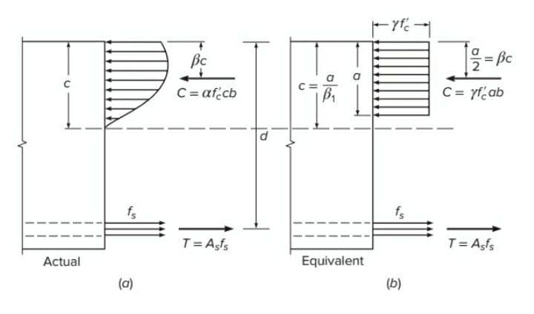شکل 4.7 ) توزیع تنش مستطیلی واقعی و معادل در بار نهایی

مشاهده می شود که توزیع تنش واقعی با یک معادل طرح مستطیلی ساده جایگزین می شود. شدت این تنش ثابت معادل و عمق آن  به راحتی از دو شرط محاسبه می‌شود که (1) نیروی فشاری کل  و (2) مکان آن، یعنی فاصله از فیبر بالایی، باید در مستطیل معادل با توزیع تنش واقعی یکسان باشد. از شکل 4.7a و b شرط اول به دست می آید:

 

با  ، این  را می دهد. شرط دوم به سادگی مستلزم آن است که در بلوک تنش مستطیلی معادل، نیروی C در همان فاصله βc از فیبر بالایی قرار گیرد که در توزیع واقعی وجود دارد. نتیجه می شود که .

برای ارائه جزئیات، دو خط بالای جدول 4.1 شواهد تجربی شکل 4.6 را به صورت جدول ارائه می کند. دو خط پایینی پارامترهای تازه مشتق شده  و  را برای بلوک تنش مستطیلی می دهد. مشاهده می‌شود که ضریب شدت تنش فشاری  اساساً مستقل از  است و در کل می‌توان آن را 0.85 در نظر گرفت. بنابراین، صرف نظر از  نیروی فشاری بتن در هنگام شکست در یک تیر مستطیلی با عرض b برابر است.

*فرمول (4.21)*



**جدول 4.1**

پارامترهای بلوک تنش بتن

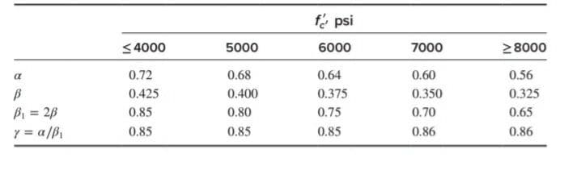 همچنین، برای بتن‌های پرکاربرد با ، عمق بلوک تنش مستطیلی  است که  فاصله تا محور خنثی است. برای بتن های با مقاومت بالاتر، این فاصله  است که مقادیر  در جدول 4.1 نشان داده شده است. این به صورت زیر بیان می شود: برای  بین  باید  در نظر گرفته شود. برای  بالای  باید به صورت خطی با نرخ  برای هر  قدرت بیش از کاهش یابد، اما  نباید کمتر از در نظر گرفته شود. از نظر ریاضی، رابطه بین  و  را می توان به صورت زیر بیان کرد:

*فرمول 4.22*

 0.65 ≤ β1 ≤ 0.85

توزیع تنش مستطیلی معادل را می توان برای استخراج معادلاتی که در بخش 4.2c ایجاد شده است استفاده کرد. معیارهای شکست، البته، مانند قبل است: تسلیم فولاد در  یا خرد شدن بتن در  از آنجایی که بلوک تنش مستطیلی به راحتی قابل مشاهده است و خواص هندسی آن بسیار ساده است، بسیاری از محاسبات مستقیماً بدون ارجاع به معادلات مشتق شده به طور رسمی انجام می شود، همانطور که در بخش های بعدی مشاهده خواهیم کرد.

ب) وضعیت کرنش متعادل

نسبت آرماتور  که شرایط کرنش متعادل را ایجاد می‌کند، می‌تواند بر اساس این شرط ایجاد شود که در شکست متعادل، کرنش فولاد دقیقاً برابر  باشد زمانی که کرنش در بتن به طور همزمان به کرنش خردکننده  می‌رسد. با مراجعه به شکل 4.5:

*فرمول (4.23)*



که به نظر می رسد با معادله یکسان است. (4.19). سپس از نیاز تعادل که:





که داریم:

*فرمول (4.24)*



ج) زیر تیرهای تقویت شده

شکست فشاری در خمش، در صورت وقوع، هشدار کمی در مورد پریشانی می دهد، در حالی که شکست کششی، که با تسلیم شدن فولاد آغاز می شود، معمولاً تدریجی است. پریشانی از مشاهده انحرافات زیاد و گشاد شدن ترک های بتن مرتبط با تسلیم آرماتور فولادی آشکار است و می توان اقداماتی را برای جلوگیری از فروپاشی کامل انجام داد. بعلاوه، اکثر تیرهایی که خرابی آنها با تسلیم شروع می شود، دارای استحکام قابل توجهی بر اساس سخت شدن کرنش فولاد تقویت کننده هستند که در محاسبات  در نظر گرفته نشده است.

به دلیل این تفاوت‌ها در رفتار، عاقلانه است که طراحی تیرها به گونه‌ای باشد که شکست، در صورت وقوع، با تسلیم شدن فولاد باشد، نه با خرد شدن بتن. این را می توان از نظر تئوری با الزام نسبت آرماتور کمتر از نسبت تعادل  که توسط معادله ارائه شده است انجام داد. (4.24). چنین تیری به عنوان کم تقویت شده توصیف می شود.

در عمل واقعی، حد بالایی در  به دلایل زیر باید کمتر از  باشد: (1) برای تیری با  دقیقاً برابر با  ، حد کرنش فشاری بتن، از نظر تئوری، دقیقاً به همان میزان خواهد رسید. لحظه ای که فولاد به تنش تسلیم می رسد، بدون تسلیم قابل توجه قبل از شکست. (2) خواص مواد هرگز به طور دقیق شناخته نشده است. (3) سخت شدن کرنش فولاد تقویت کننده، که در طراحی لحاظ نشده است، ممکن است منجر به شکست تراکم بتن شکننده شود، حتی اگر ρ ممکن است تا حدودی کمتر از  باشد. (4) مساحت فولاد واقعی ارائه شده، با در نظر گرفتن اندازه‌های استاندارد میله‌های تقویت‌کننده، همیشه برابر یا بزرگ‌تر از حد مورد نیاز خواهد بود، بر اساس نسبت آرماتور انتخابی ρ، که به سمت تقویت بیش از حد تمایل دارد. و (5) شکل پذیری اضافی ارائه شده توسط تیرهایی با مقادیر کمتر ρ قابلیت انحراف را به طور قابل ملاحظه ای افزایش می دهد و بنابراین هشداری را قبل از شکست ارائه می دهد.

د) مقررات کد ACI برای تیرهای تحت مسلح

در حالی که استحکام اسمی یک عضو ممکن است بر اساس اصول مکانیک محاسبه شود، مکانیک به تنهایی نمی تواند محدودیت های ایمن را برای حداکثر نسبت های تقویتی ایجاد کند، همانطور که درفصل 3 بحث شد. این محدودیت ها توسط کد ACI تعریف شده اند. محدودیت ها دو شکل دارند. ابتدا، آئین نامه به حداقل کرنش آرماتور کششی مجاز در استحکام اسمی در طراحی تیرها می پردازد. دوم، آئین نامه عوامل کاهش مقاومت را تعریف می کند که ممکن است به کرنش کششی در استحکام اسمی بستگی داشته باشد. هر دو محدودیت بر اساس کرنش کششی خالص  آرماتور در دورترین فاصله از سطح فشاری بتن در عمق  است. کرنش کششی خالص شامل اثرات پیش تنیدگی، دما و انقباض است. برای تیرهایی با یک لایه آرماتور، عمق تا مرکز فولاد d برابر با d t است. همانطور که در شکل 4.8 نشان داده شده است، برای تیرهایی با چندین لایه آرماتور،  بیشتر از عمق مرکز آرماتور d است. جایگزینی  به جای d و  به جای  در معادله. (4.23)، کرنش کششی خالص ممکن است به صورت نمایش داده شود.

*فرمول (4.25)*



سپس بر اساس معادله (4.24)، نسبت تقویت برای تولید یک مقدار انتخابی از کرنش کششی خالص است.

*فرمول (4.26a)*



*فرمول (4.26b)*



جدول 21.2.2 کد ACI برای اطمینان از رفتار واقعاً کمتر تقویت شده، حداقل کرنش کششی خالص  حداقل مقاومت اسمی عضو را برای تیرهایی که تحت بارهای محوری کمتر از  تعیین می‌کند، که در آن  مساحت ناخالص مقطع است.

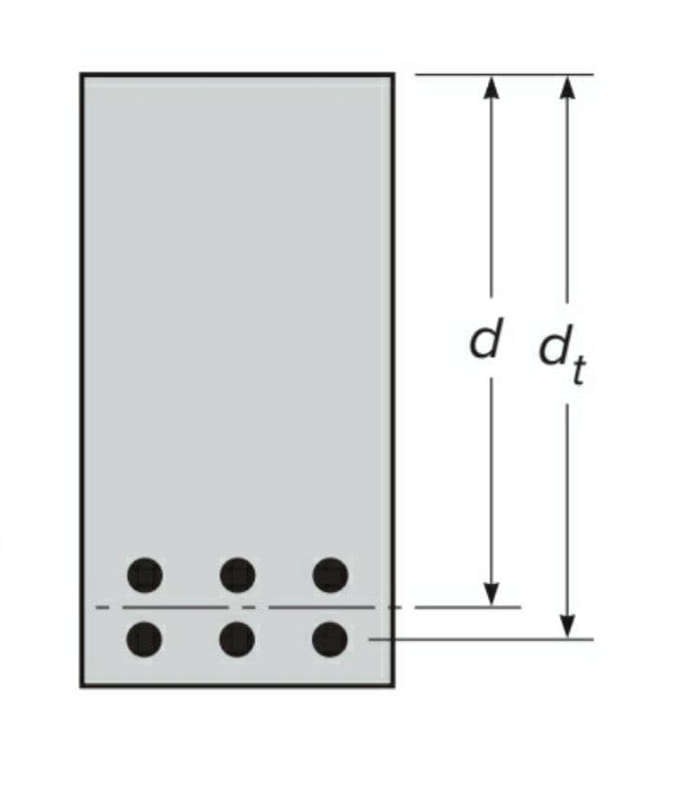

شکل 4.8

تیر با دو لایه آرماتور که تفاوت بین عمق موثر d و فاصله تا آرماتور دورترین از سطح فشاری بتن  را نشان می دهد.

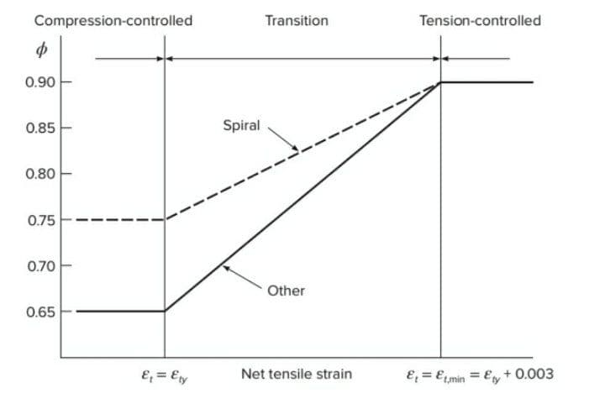

*شکل 4.9*

*تغییر ضریب کاهش مقاومت با کرنش کششی خالص در فولاد*.

ACI اعضایی را که این نیاز را برآورده می کنند، یعنی  به عنوان تنش کنترل شده تعریف می کند. ضریب کاهش مقاومت مربوطه  است. این شرط که  برای همه گریدهای فولاد تقویت کننده از جمله فولاد پیش تنیدگی اعمال می شود. کد ACI علاوه بر این، اعضای کنترل شده با فشار را به عنوان آنهایی که دارای کرنش کششی خالص  هستند تعریف می کند. ضریب کاهش مقاومت برای اعضای کنترل شده با فشار 0.65 است. اگر اعضا به صورت مارپیچی تقویت شده باشند، ممکن است مقدار  استفاده شود.اعضای با کرنش‌های کششی خالص بین  و  به‌عنوان انتقال طبقه‌بندی می‌شوند، و کد ACI اجازه می‌دهد یک درونیابی خطی  بر اساس  ، همانطور که در شکل 4.9 برای اعضای با بار محوری بیشتر از 0.10  f نشان داده شده است. c "A g. برای اهداف تعریف اعضای تحت کنترل تراکم و محاسبه ، کد ACI 21.2.2.1 اجازه می دهد تا مقدار  برای تقویت درجه 60، به جای مقدار محاسبه شده 0.00207 استفاده شود. مقدار برای تمام آرماتورهای پیش تنیده مورد نیاز است. بر اساس معادله (4.26b)، حداکثر نسبت آرماتور برای یک تیر کنترل کشش است.

*فرمول (4.26d)*



محاسبه ظرفیت لنگر اسمی اغلب شامل تعیین عمق بلوک تنش مستطیلی معادل  است. از آنجایی که ، محاسبه نسبت های  نسبت به  یا کرنش کششی خالص، گاهی راحت تر است. این فرض که مقاطع صفحه صاف می مانند، ارتباط مستقیم بین کرنش کششی خالص و نسبت  را تضمین می کند. مقادیر مربوط به مقاطع کنترل شده با کشش با  برای تقویت گریدهای 60، 80 و 100 در شکل 4.10 نشان داده شده است. ضریب کاهش مقاومت 0.90 برای مقاطعی با مقادیر کمتر یا مساوی با مقادیر نشان داده شده مجاز است.

مقایسه معادلات (4.26a) و (4.26b)، مشاهده می شود که حداکثر نسبت تقویت در معادله. (4.26d) برای تیرهایی با یک لایه آرماتور r دقیق است و برای تیرهایی با چند لایه آرماتور کمی محافظه کار است، جایی که d t بزرگتر از d است. از آنجا که  تضمین می کند که فولاد در کشش تسلیم می شود،  در هنگام شکست. با مراجعه به شکل 4.11، استحکام خمشی اسمی  با جمع کردن گشتاورها در مورد مرکز نیروی فشار C به دست می‌آید.

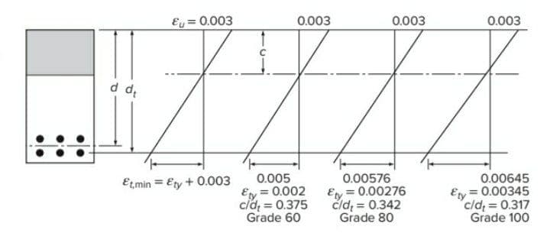

شکل 4.10 حداقل کرنش کششی خالص  و حداکثر  برای مقاطع کنترل کشش برای تقویت گریدهای 60، 80 و 100.

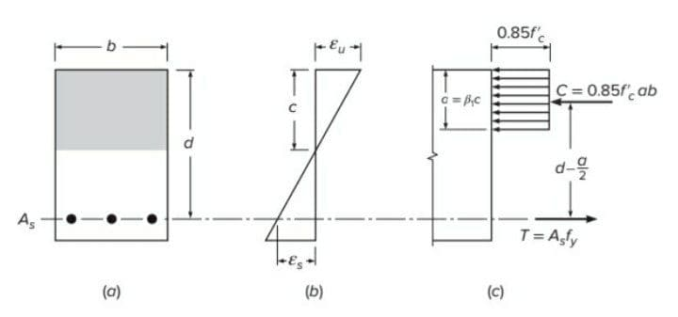

شکل 4.11

تیر مستطیلی تک تقویت شده

*فرمول (4.27)*



عمق بلوک تنش معادل a را می توان بر اساس تعادل، C = T یافت. بنابراین، 0.85 f​c '​ab = As   f y:

*فرمول (4.28)*



**مثال 4.4**

با استفاده از توزیع تنش مستطیلی معادل، مستقیماً مقاومت اسمی تیر را که قبلاً در مثال 4.3 آنالیز شده است محاسبه کنید. در نظر داشته باشید که       

پاسخ:

توزیع تنش ها، نیروهای داخلی و کرنش ها در شکل 4.11 نشان داده شده است. با  و  برای آرماتور درجه 60، حداکثر نسبت آرماتور از معادله محاسبه می شود. (4.26d) به عنوان:



و مقایسه با نسبت آرماتور واقعی 0.0103 تایید می کند که عضو کم تقویت شده است و با تسلیم شدن فولاد از بین می رود. از طرف دیگر، با یادآوری اینکه c = 4.94 اینچ،



که کمتر از 0.375 برای آرماتور درجه 60 است، مقدار مربوط به برای تقویت درجه 60 است، همچنین تایید می کند که عضو کمتر تقویت شده است. بنابراین، 0.85​f c ​∕ ab= As f y، یا  گشتاور اسمی برابر است با:



نتایج این تجزیه و تحلیل عددی ساده و مستقیم، بر اساس توزیع تنش مستطیلی معادل، با نتایجی که قبلاً از تجزیه و تحلیل مقاومت عمومی شرح داده شده در بخش 4.2c تعیین شده بود، یکسان است.

هنگام توسعه وسایل کمکی طراحی برای ترکیب معادلات راحت است. (4.27) و (4.28) به شرح زیر است. با توجه به اینکه  ، معادله. (4.28) را می توان به صورت زیر بازنویسی کرد:

فرمول (4.29)



فرمول (4.30)



که با معادله یکسان است. (4.16b) مشتق شده در بخش 4.2c. این معادله اساسی را می توان به صورت زیر ساده تر کرد:

فرمول (4.31)



فرمول (4.32)



ضریب مقاومت خمشی R فقط به نسبت آرماتور و مقاومت مصالح بستگی دارد و به راحتی جدول بندی می شود. جداول A.5a و A.5b و نمودارهای A.1a و A.1b ضمیمه A مقادیر R را برای ترکیبات معمولی فولاد و بتن و محدوده عملی کامل نسبت‌های آرماتور نشان می‌دهند.

مطابق با مفاد ایمنی آیین نامه ACI، استحکام خمشی اسمی  با اعمال ضریب کاهش مقاومت  برای به دست آوردن مقاومت طراحی  کاهش می یابد.

فرمول (4.33)



فرمول (4.34)



فرمول (4.35)



**مثال 4.4**

ظرفیت لنگر طراحی  برای تیری که قبلاً در مثال 4.4 آنالیز شد، محاسبه کنید.

پاسخ:

مقایسه ρ با  یا  برای تیر با مقدار مربوط به  نشان می دهد که  بنابراین، φ = 0.90 و ظرفیت طراحی است



**توضیحات تکمیلی**

1) متن های اصلی ترجمه با فونت 14 و متن های مربوط به تصاویر با فونت 11 نوشته شده اند.

2) در خط اول هر پاراگراف به منظور زیبایی و تشخیص سریع چشم چهار عدد space وجود دارد.

3) تمامی فرمول های ریاضی موجود در متن با استفاده از نرم افزار math type نوشته شده اند.

لینک دانلود math type از سایت soft98:

<https://soft98.ir/software/1266-MathType.html>

4) ترجمه متن با کمک google translate انجام شده و صحت تمامی جملات و تنظیم درست فعل های فارسی به درستی چک شده است.

[https://translate.google.com](https://translate.google.com/)

5) تمامی مراحل ترجمه با استفاده از سیستم کنترل نسخه Git انجام شده است و تقریبا کلیه مراحل ترجمه به تفکیک commit و ذکر ساعت و میزان ترجمه ذکر شده است.

لینک فایل ترجمه به همراه .git دراکانت گیت هاب من :

<https://github.com/javad-pournosrat/translate_project>

6) تمامی log های ترجمه:

https://github.com/javad-pournosrat/translate_project/blob/master/log.txt